附件1：飞书打卡签到方法
一、登陆飞书，进入工作台，找到打卡应用（可以在搜索框中搜索打卡）。注：可以将打卡添加到常用（应用），便于下次直接打开。
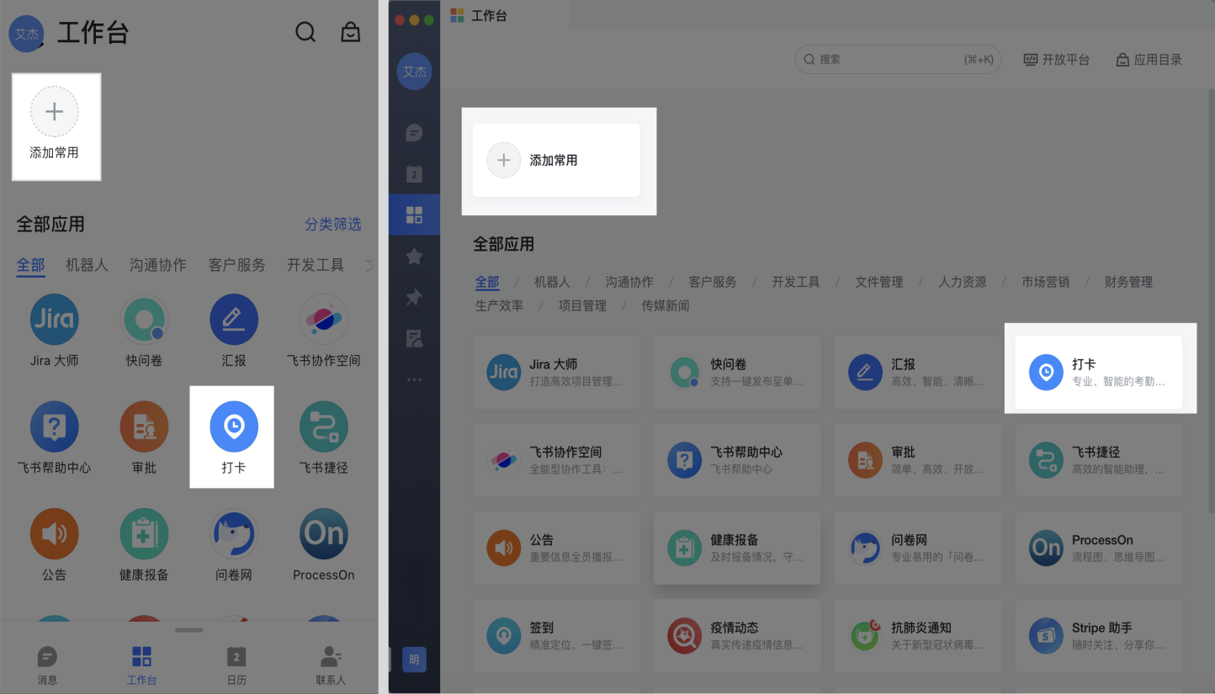
进入打卡应用，直接点击中间的打卡按钮，即可完成打卡。
二、打卡状态记录：
1.在规定时间、地点打卡：记录为正常打卡。
2.未在规定时间、地点打卡：根据实际情况记录为迟到、早退、缺卡（即缺勤）等状态。
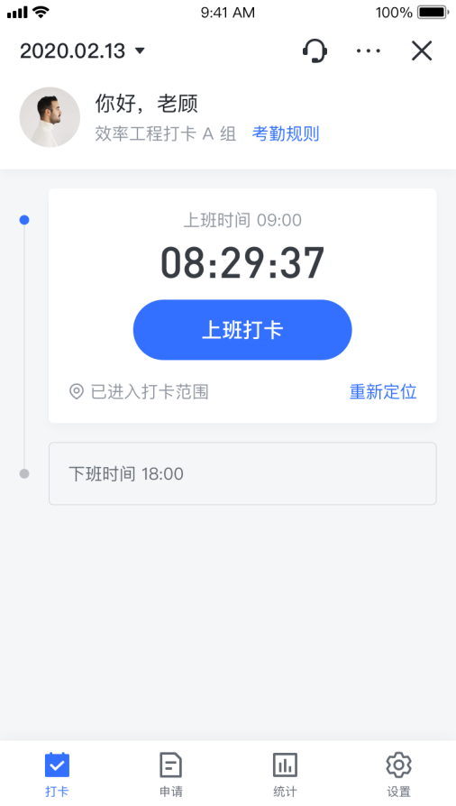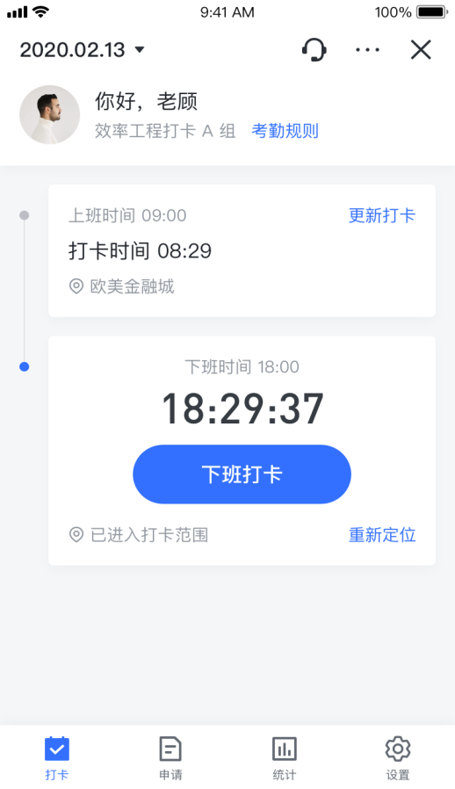
三、飞书打卡提醒：在飞书打卡应用中可设置打卡提醒，避免出现忘记打卡，影响考勤的情况。
